Barcelona (3)
Verkehr - öffentlich und individuell
zuerst publiziert am 14. Februar 2012 auf „wissenbloggt“
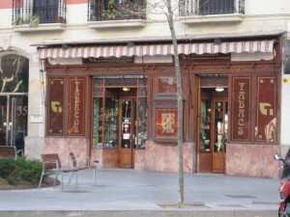
Die dichte Besiedlung Barcelonas mit ihren oft 7-stöckigen Mietshäusern bewahrt die städtebauliche Sorglosigkeit von Ende des 19. Jahrhunderts, die Ausnutzung städtischer Grundstücke dem Interesse des Eigentümers zu überlassen und durch Bauvorschriften einen nur weiten und lockeren Rahmen zu setzen. Da Spanien am Zweiten Weltkrieg nicht teilnahm, sind seine Städte nicht zerstört und die seit den 1930-er Jahren geltende städtebauliche Doktrin der sogenannten "Entdichtung" konnte sich nicht auswirken.
Für den Verkehr hat dies sowohl Vorteile als auch Nachteile. Wenn sich 1,7 Millionen Einwohner auf 100 Quadratkilometer drängen (statt wie in Hamburg auf 747), dann sind logischerweise die Wege kürzer. Vieles läßt sich zu Fuß erledigen. Auch daher sind in dichter bebauten Städten die Straßen belebter.
Diese Gegebenheiten ermöglichen ein U-Bahnnetz mit relativ kurzen Strecken und einer dichten Zugfolge und einen ebensolchen Busbetrieb. So fährt die U-Bahn alle 3 bis 4 Minuten. Dabei wird dem Fahrgast detailliert angezeigt, was er auf seinem Bahnsteig zu erwarten hat.
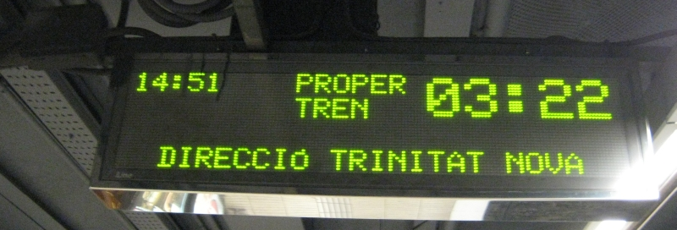
Auch sonst ist die Information in Barcelona vorbildlich, wie ich schon in "Linienpläne" beschrieben hatte.
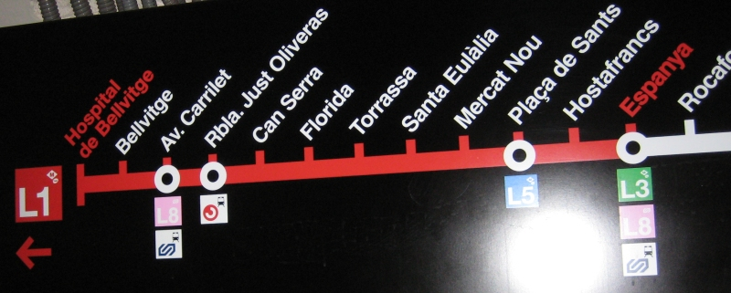
Auf den Bahnsteigen sieht man "seine" Linie in der vorgegebenen Farbe mit den Stationen, die direkt erreichbar sind.
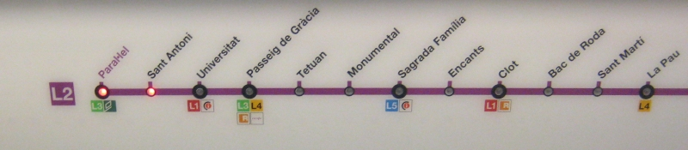
In den Wagen gibt es diese "Perlenschnüre". Die leuchtenden Dioden zeigen die bereits passierten Stationen. Ähnliches gibt es auch bei chinesischen U-Bahnen und wömöglich auch woanders – in Hamburg jedenfalls nicht. Betrieblicher Nachteil ist, dass dieser Zug immer nur auf der Linie 2 eingesetzt werden kann.
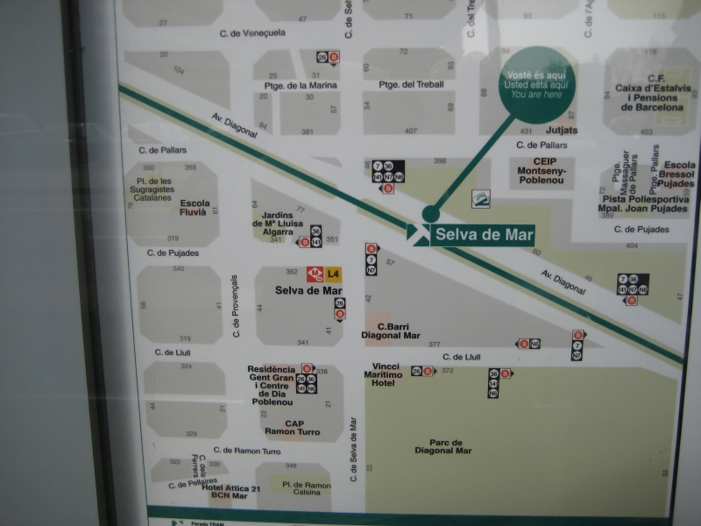
Bei jeder Station (auch der neuen Straßenbahn) informiert ein detaillierter Umgebungsplan.
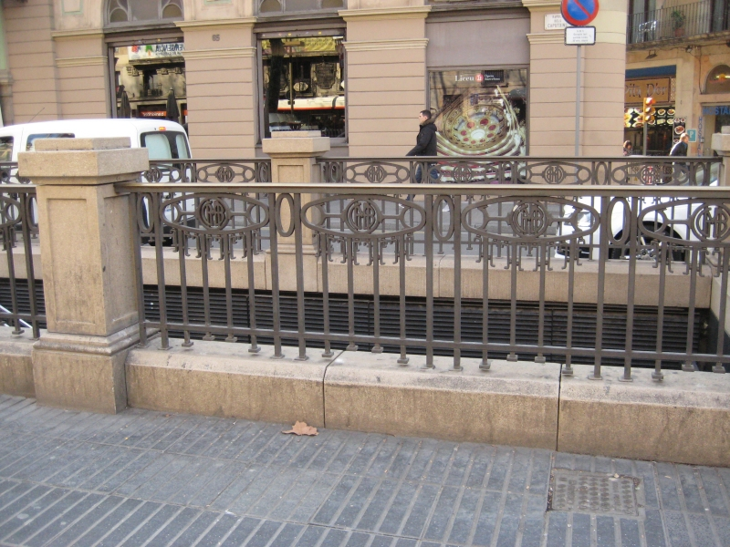
Barcelona ist erst relativ spät mit dem Bau von U-Bahnen angefangen. 1926 wurde die erste Strecke der jetztigen Linie 1 eröffnet und die Gran Metropolitano de Barcelona betrieb ab 1923 bis in die 1960-er Jahre nur die bescheidene Strecke von 5,2 km von Lesseps (Vorort Gracia) mit 2 Zweigstrecken in die Altstadt bis zur Rambla und ins Barri Gotic (heute Linien 3 und 4). Dennoch zeigt das Gitter dieser alten Stationen bis heute stolz das Emblem der GMB.
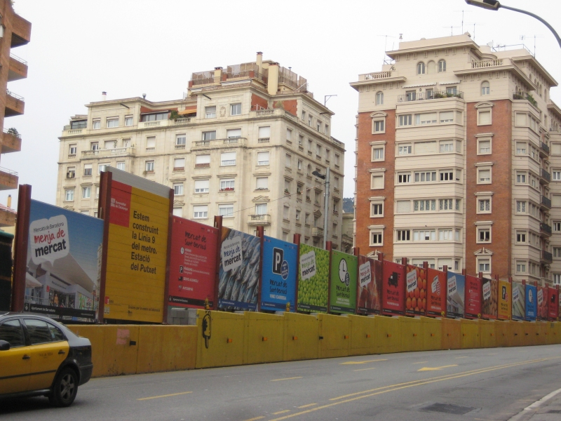
Erst in den 1970-er Jahren wurden in schneller Folge weitere Strecken eröffnet und die verschiedenen Gesellschaften in einheitliche Regie genommen. Heute baut man die Linie 9, die das Eixample am Fuß der Hügelkette als Querlinie umfährt. Auch dort sind inzwischen 7-stöckige Hauser nicht ungewöhnlich, wie das Photo von der geplanten Umsteigestation El Putxet mit der Linie 7 am oberen Ende der Carrer de Balmes zeigt.
Bis Anfang der 1960-er Jahre hatte Barcelona dafür ein dichtes Straßenbahnnetz, das wie in vielen Städten durch Omnibusse ersetzt wurde. Letztes Überbleibsel ist die "blaue" Linie, die zur Kabelbahn auf den 512 Meter hohen Tibidabo-Hügel führt. Sie ist eher für Touristen interessant und wird als Museumsbetrieb geführt.
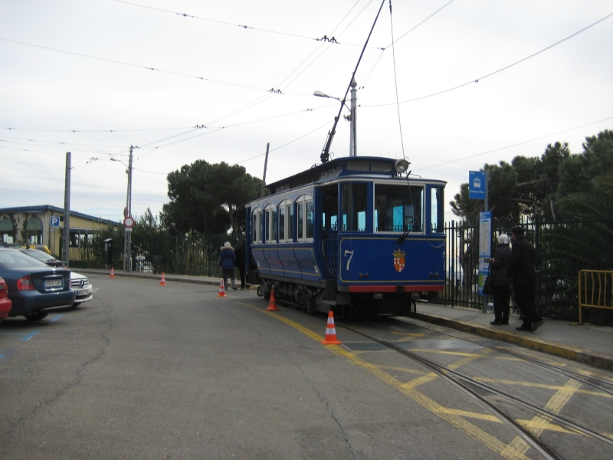
Doch wie in anderen Städten Spaniens und Frankreichs werden neue Straßenbahnbetriebe aufgebaut. So hat das "neue" Netz in Barcelona bis jetzt schon 6 Linien, mit denen Vororte angeschlossen werden, für die eine Metrolinie nicht lohnt, die aber städtebaulich durch ein komfortableres und schnelleres Verkehrsmittel als Busse aufgewertet werden.
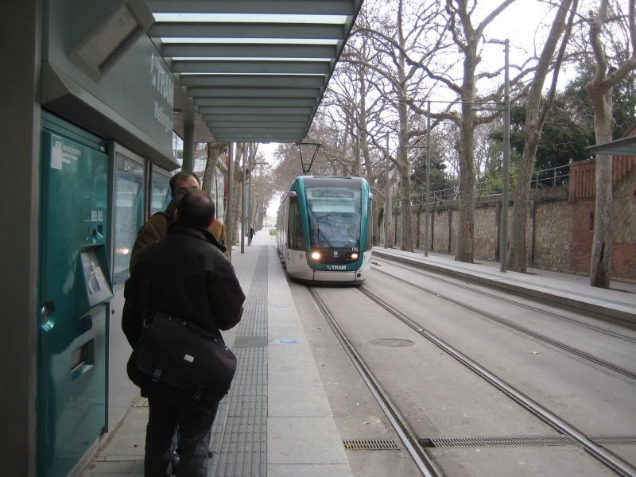
Diese dichte Besiedlung ist natürlich ein Handicap für den Kraftfahrzeugverkehr. Nicht so sehr beim fahren – da ging es nach dem Augenschein eigentlich ganz flüssig. Aber zum Parken ist wenig Platz trotz der vielen unterirdischen Parkgaragen. Falsch parkende Autos weden gnadenlos abgeschleppt. Bei diesem Corsa benötigten die Männer vom Abschleppdienst gerade vier Minuten, um den Wagen auf Räder zu setzen und damit davon zu fahren.
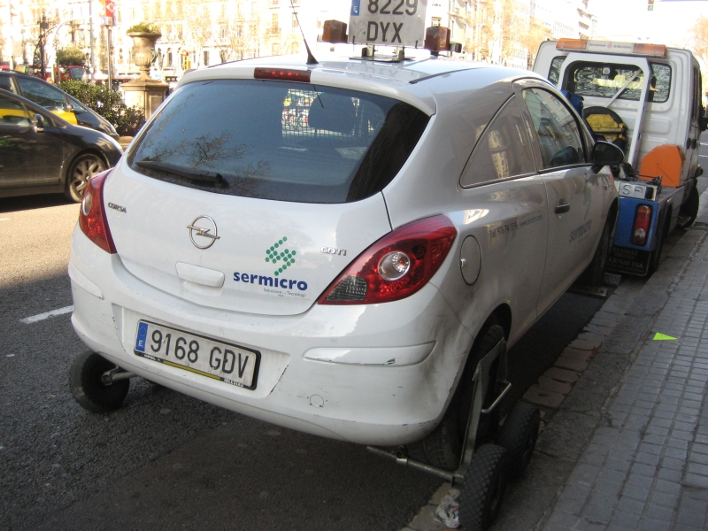
So hilft sich der kluge Mann, mittels Motorrad weniger Platz zu benötigen und man sieht oft Horden von Motorrädern am Straßenrand.
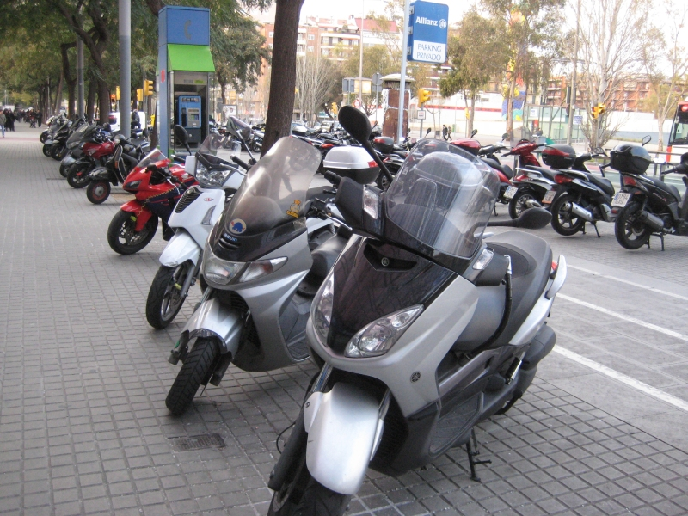
Des weiteren hat die Stadt ein ausgedehntes System von Leihfahrrädern. Fast an jeder Ecke hat man eine Station. Der Michelin-Stadtplan zeigt sie mit einer Ummenge kleiner roter Punkte und die eine ist kaum mehr als 300 Meter von der nächsten entfernt.
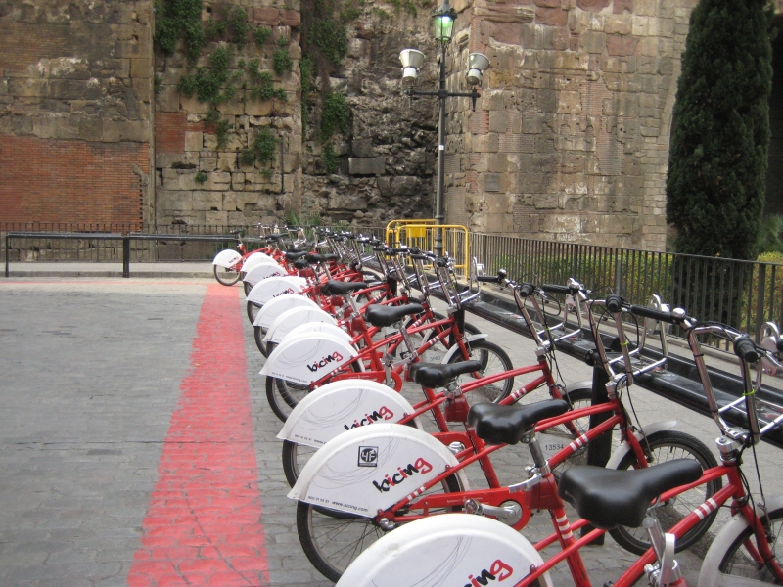
Bei der Avinguda del Paral-lel fanden wir diese "Steckdose" für Elektroautos – ausgerechnet am Bordstein eines stillgelegten Kraftwerkes, dessen drei Schornsteine noch standen und dessen Betriebsgelände jetzt ein großer Skater-Park für Jugendliche geworden ist. Daneben eines der typischen gelb-schwarzen Taxis.
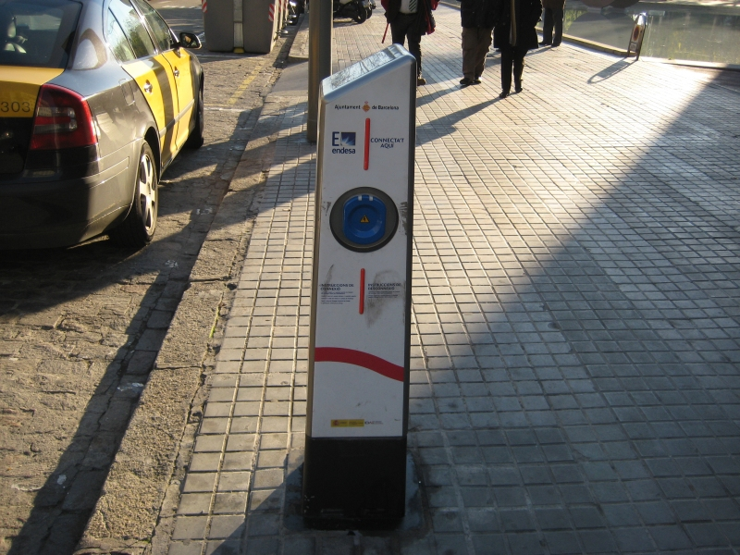
Und wo bleibt die Eisenbahn im Stadtbild? Man sieht sie nicht, denn im Eixample fährt sie im Tunnel – die eine Strecke über die Avinguda de Roma und am zentralen Platz de Catalunya vorbei parallel zur U-Bahn und eine andere Strecke über die Roma und den Carrer d'Aragó. Eine weitere Tunnelstrecke von 5095 Metern ist im Bau parallel durch den Carrer de Mallorca für den AVE, den spanischen Hochgeschwindigkeitszug [1].
Nur am französischem Bahnhof für den Vorortverkehr nach Nordosten spielt sich die Sache an der Oberfläche ab. Der zweite in der Reihe mit der Entenschnabelfront ist einer der AVE-Züge.
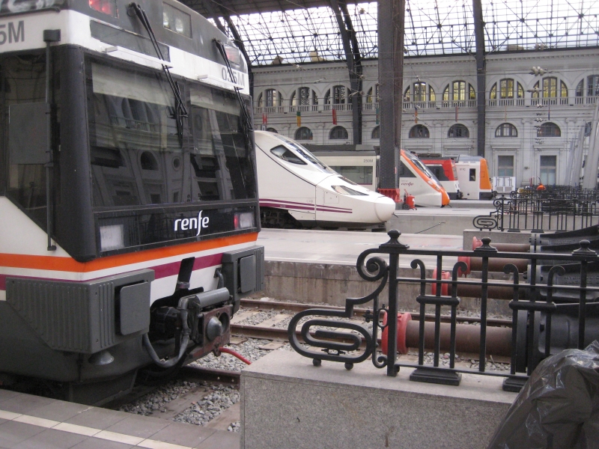
Im vierten und letzten Teil kommen dann noch ein paar Bilder verschiedener Art.

Quellen = [1] Webseite der Stadt Barcelona www.bcn.cat/en/ihome.htm
Alle Photos Verfasser, Februar 2012

